fischerwerke Epoxidharzmörtel FIS EM Plus
fischerwerke

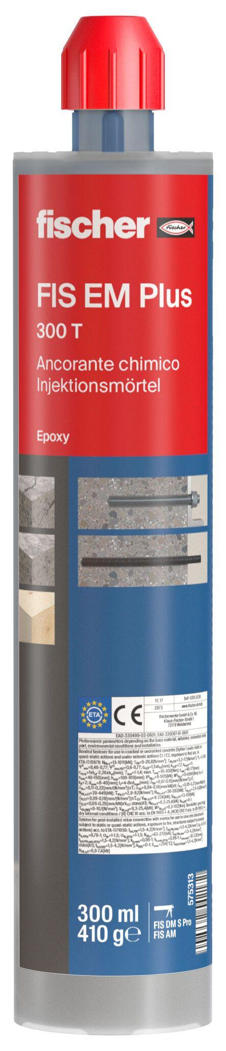Eigenschaften
Anwendung Mörtel
Injektionsmörtel
Werkstoff
Epoxidharz
Verarbeitbarkeit
Maschinenverarbeitung (pumpfähig)

